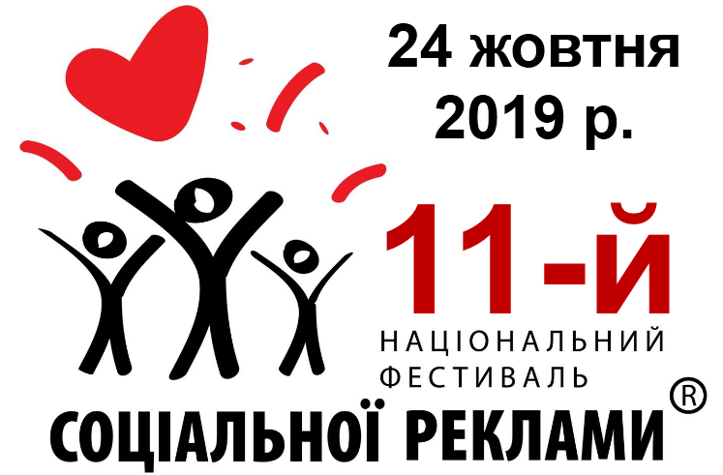
11-й Національний фестиваль соціальної реклами®
вітає нового Партнера – компанію Medlist Marketing!
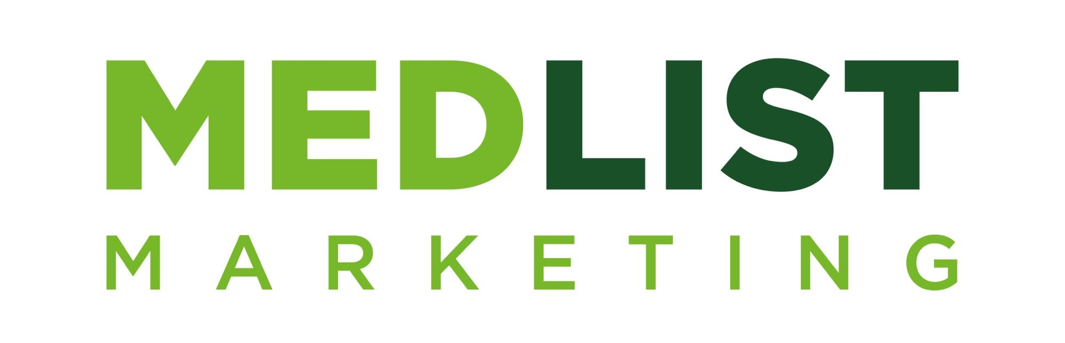
Як уже повідомлялося, 24 жовтня 2019 року відбудуться заключні заходи Одинадцятого Національного фестивалю соціальної реклами®. Фестиваль проводиться з 2005 року та на сьогодні є найбільшим заходом в Україні у сфері соціальних комунікацій.
Організаторами Фестивалю є Спілка рекламістів України та журнал «Маркетинг і реклама». Офіційним Партнером 11-го НФСР виступила компанія PepsiCo Україна.
Оргкомітет 11-го НФСР із величезним піднесенням повідомляє, що Партнером Фестивалю стала компанія Medlist Marketing. З моменту утворення, у 2016 році, та до сьогодні компанія є лідером у напрямку діджиталізації управління бізнесом на фармацевтичному та медичному ринках. Основними спеціалізаціями Medlist Marketing є інтернет-маркетинг повного циклу, КАМ-аутсорсинг для фармкомпаній та реалізація інформаційно-навчальних проектів для медичного сегменту на базі власної онлайн платформи MediCase.
За регламентом Фестивалю Партнер НФСР започатковує тематичну номінацію. Компанією Medlist Marketing запропонована номінація «Куріння. Загроза людині. Загроза суспільству». Як бачимо, вона співзвучна із головним напрямом роботи фірми та є гостро соціальною.
Як відзначив один із засновників НФСР, голова Спілки рекламістів України, професор Євген Ромат:
– Із компанією Medlist Marketing Оргкомітет НФСР пов’язують давні дружні та ділові стосунки. Приємно, що Партнером Фестивалю стає така інноваційна, високопрофесійна, у хорошому сенсі цього поняття, агресивна компанія. Крім відповідної партнерської допомоги Фестиваль отримав цілу порцію свіжих ідей та порад. Вітаємо нового Партнера 11-го НФСР – компанію Medlist Marketing!
Генеральний директор компанії Medlist Marketing, Сергій Тимощук, у свою чергу, зазначив:
– На наше глибоке переконання, успішний бізнес в Україні, як і в усьому світі, не може не бути соціально відповідальним. В компанії Medlist Marketing ми підтримуємо такі цінності, як повага до особистості, чесність і довіру! Ми віримо в людей та їх можливості. Саме цим пояснюється пропозиція нами тематичної номінації «Куріння. Загроза людині. Загроза суспільству». Будемо раді вітати переможців цієї номінації!!!

Нагадаємо, що заключні події Фестивалю відбудуться в конференц-залі київського готелю «Салют», 12-й панорамний поверх. (До речі, найвища геолокація м. Києва!).
Довідкова інформація: Конкурсні роботи приймаються Оргкомітетом до 18 жовтня 2019 року. Електронна адреса для подачі робіт в електронному вигляді: nfsr11@ukr.net. Поточна інформація (у т. ч. Положення 11-го НФСР) – на офіційному сайті Національного фестивалю соціальної реклами®: http://socialfestival.in.ua.
Нагадуємо, що роботи, що беруть участь в тематичних номінаціях від Партнерів («Стимулювання роздільного збору відходів населенням як чинник захисту довкілля» та «Куріння. Загроза людині. Загроза суспільству») завдяки Партнерам звільняються від необхідності сплати учасниками оргвнесків.

